

**Об утверждении регламентов государственных услуг**

***Утративший силу***

Постановление акимата Акмолинской области от 10 августа 2015 года № А-8/383. Зарегистрировано Департаментом юстиции Акмолинской области 17 сентября 2015 года № 4983. Утратило силу постановлением акимата Акмолинской области от 28 февраля 2020 года № А-3/101.

      Сноска. Утратило силу постановлением акимата Акмолинской области от 28.02.2020 № А-3/101 (вводится в действие со дня официального опубликования).

      В соответствии с пунктом 3 статьи 16 Закона Республики Казахстан от 15 апреля 2013 года "О государственных услугах" акимат Акмолинской области **ПОСТАНОВЛЯЕТ:**

      1. Утвердить прилагаемые:

      1) регламент государственной услуги "Выдача справки по определению адреса объектов недвижимости на территории Республики Казахстан";

      2) регламент государственной услуги "Предоставление исходных материалов при разработке проектов строительства и реконструкции (перепланировки и переоборудования);

      3) исключен постановлением акимата Акмолинской области от 27.11.2019 № А-11/581 (вводится в действие со дня официального опубликования).  
      Сноска. В пункт 1 вносится изменение на государственном языке, текст на русском языке не изменяется в соответствии с постановлением акимата Акмолинской области от 23.01.2017 № А-2/20 (вводится в действие со дня официального опубликования); с изменениями, внесенными постановлениями акимата Акмолинской области от 15.12.2017 № А-12/587 (вводится в действие со дня официального опубликования); от 27.11.2019 № А-11/581 (вводится в действие со дня официального опубликования).

      2. Признать утратившими силу:

      1) постановление акимата Акмолинской области "Об утверждении регламентов государственных услуг" от 11 апреля 2014 года № А-4/134 (зарегистрировано в Реестре государственной регистрации нормативных правовых актов № 4173, опубликовано 4 июня 2014 года в информационно-правовой системе "Әділет");

      2) постановление акимата Акмолинской области "О внесении изменений и дополнений в постановление акимата Акмолинской области от 11 апреля 2014 года № А-4/134 "Об утверждении регламентов государственных услуг" от 12 августа 2014 года № А-7/358 (зарегистрировано в Реестре государственной регистрации нормативных правовых актов № 4349, опубликовано 9 октября 2014 года в информационно-правовой системе "Әділет").

      3. Контроль за исполнением настоящего постановления возложить на первого заместителя акима Акмолинской области Отарова К.М.

      4. Настоящее постановление акимата области вступает в силу со дня государственной регистрации в Департаменте юстиции Акмолинской области и вводится в действие со дня официального опубликования".

|  |  |
| --- | --- |
| *Аким Акмолинской области* | *С.Кулагин* |

|  |  |
| --- | --- |
|  | Утвержден постановлением акимата Акмолинской области от 10 августа 2015 года № А-8/383 |

**Регламент государственной услуги "Выдача справки по определению адреса объектов недвижимости на территории Республики Казахстан"**

      Сноска. Регламент - в редакции постановления акимата Акмолинской области от 27.11.2019 № А-11/581 (вводится в действие со дня официального опубликования).

**1. Общие положения**

      1. Государственная услуга "Выдача справки по определению адреса объектов недвижимости на территории Республики Казахстан" (далее - государственная услуга) оказывается отделами архитектуры и градостроительства районов, городов Кокшетау и Степногорск (далее – услугодатель).

      Прием документов и выдача результата оказания государственной услуги осуществляются через:

      1) некоммерческое акционерное общество "Государственная корпорация "Правительство для граждан" (далее – Государственная корпорация);

      2) веб-портал "электронного правительства" www.egov.kz (далее – портал) для получения справки по уточнению адреса объектов недвижимости (в случае отсутствия информации в информационной системе "Адресный регистр" услугополучатель обращается в Государственную корпорацию).

      2. Форма оказания государственной услуги: электронная (частично автоматизированная) и (или) бумажная.

      3. Результатом оказания государственной услуги является: справка об уточнении адреса объекта недвижимости (с историей), справка о присвоении адреса объекта недвижимости, справка об упразднении адреса объекта недвижимости с указанием регистрационного кода адреса (далее - справка) по форме, согласно приложению 1 к стандарту государственной услуги "Выдача справки по определению адреса объектов недвижимости на территории Республики Казахстан", утвержденного приказом исполняющего обязанности Министра национальной экономики Республики Казахстан от 27 марта 2015 года № 257 (зарегистрирован в Реестре государственной регистрации нормативных правовых актов № 11018) (далее – Стандарт), либо мотивированный ответ об отказе в предоставлении государственной услуги в случаях и по основаниям, предусмотренных пунктом 10 Стандарта.

      Форма предоставления результата оказания государственной услуги: электронная.

**2. Описание порядка действий структурных подразделений (работников) услугодателя в процессе оказания государственной услуги**

      4. Для получения государственной услуги услугополучатель предоставляет документы, указанные в пункте 9 Стандарта.

      5. Содержание каждой процедуры (действия), входящей в состав процесса оказания государственной услуги, длительность его выполнения:

      1) сотрудник канцелярии осуществляет прием и регистрацию документов – 15 минут;

      2) руководитель рассматривает документы и определяет ответственного исполнителя - 1 час;

      3) ответственный исполнитель осуществляет проверку на полноту и соответствие представленных документов, подготавливает справку - 5 рабочих дней либо мотивированный ответ об отказе - 2 рабочих дня;

      4) руководитель подписывает справку либо мотивированный ответ об отказе - 1 час;

      5) сотрудник канцелярии регистрирует и выдает результат оказания государственной услуги – 15 минут.

      6. Результаты процедуры (действия) по оказанию государственной услуги, которые служат основанием для начала выполнения следующих процедур (действий):

      1) прием и регистрация документов;

      2) определение ответственного исполнителя;

      3) подготовка справки либо мотивированного ответа об отказе;

      4) подписание справки либо мотивированного ответа об отказе;

      5) выдача результата государственной услуги.

**3. Описание порядка взаимодействия структурных подразделений (работников) услугодателя в процессе оказания государственной услуги**

      7. Перечень структурных подразделений (работников) услугодателя, которые участвуют в процессе оказания государственной услуги:

      1) сотрудник канцелярии;

      2) руководитель;

      3) ответственный исполнитель.

      8. Описание последовательности процедур (действий) между структурными подразделениями (работниками) с указанием длительности каждой процедуры (действия):

      1) сотрудник канцелярии осуществляет прием и регистрацию документов – 15 минут;

      2) руководитель рассматривает документы и определяет ответственного исполнителя - 1 час;

      3) ответственный исполнитель осуществляет проверку на полноту и соответствие представленных документов, подготавливает справку - 5 рабочих дней либо мотивированный ответ об отказе - 2 рабочих дня;

      4) руководитель подписывает справку либо мотивированный ответ об отказе - 1 час;

      5) сотрудник канцелярии регистрирует и выдает результат оказания государственной услуги – 15 минут.

**4. Описание порядка взаимодействия с Государственной корпорацией и (или) иными услугодателями, а также порядка использования информационных систем в процессе оказания государственной услуги**

      9. Описание порядка обращения и последовательности процедур (действий) услугодателя и услугополучателя при оказании государственной услуги через Государственную корпорацию:

      процесс 1 – работник Государственной корпорации принимает и проверяет представленные документы, регистрирует заявление услугополучателя и выдает расписку о приеме документов с указанием даты и времени приема документов;

      условие 1 – в случае предоставления услугополучателем неполного пакета документов, указанных в пункте 9 Стандарта, работник Государственной корпорации отказывает в приеме документов и выдает расписку об отказе в приеме документов по форме согласно приложению 3 к Стандарту;

      процесс 2 – процедуры (действия) услугодателя, предусмотренные пунктом 5 настоящего Регламента;

      процесс 3 – работник Государственной корпорации в срок, указанный в расписке о приеме соответствующих документов, выдает услугополучателю готовый результат оказания государственной услуги.

      При обращении в Государственную корпорацию, день приема документов не входит в срок оказания государственной услуги.

      Максимально допустимое время ожидания для сдачи пакета документов – 15 минут;

      максимально допустимое время обслуживания – 20 минут.

      Описание порядка обращения и последовательности процедур (действий) услугодателя и услугополучателя при оказании государственной услуги через портал:

      услугополучатель осуществляет регистрацию на портале с помощью индивидуального идентификационного номера (далее – ИИН) и бизнес–идентификационного номера (далее – БИН), а также пароля (осуществляется для незарегистрированных услугополучателей на портале);

      процесс 1 – процесс ввода услугополучателем ИИН/БИН и пароля (процесс авторизации) на портале для получения услуги;

      условие 1 – проверка на портале подлинности данных о зарегистрированном услугополучателе через ИИН/БИН и пароль;

      процесс 2 – формирование порталом сообщения об отказе в авторизации в связи с имеющимися нарушениями в данных услугополучателя;

      процесс 3 – выбор услугополучателем услуги, указанной в настоящем Регламенте, вывод на экран формы запроса для оказания услуги и заполнение услугополучателем формы (ввод данных) с учетом ее структуры и форматных требований, прикрепление к форме запроса необходимых копий документов в электронном виде указанные в пункте 9 Стандарта, а также выбор услугополучателем регистрационного свидетельства электронно–цифровой подписи (далее – ЭЦП) для удостоверения (подписания) запроса;

      условие 2 – проверка на портале срока действия регистрационного свидетельства ЭЦП и отсутствия в списке отозванных (аннулированных) регистрационных свидетельств, а также соответствия идентификационных данных (между ИИН/БИН указанным в запросе, и ИИН/БИН указанным в регистрационном свидетельстве ЭЦП);

      процесс 4 – формирование сообщения об отказе в запрашиваемой услуге в связи с не подтверждением подлинности ЭЦП услугополучателя;

      процесс 5 – направление электронного документа (запроса услугополучателя) удостоверенного (подписанного) ЭЦП услугополучателя через шлюз "электронного правительства" в автоматизированном рабочем месте региональный шлюз "электронного правительства" для обработки запроса услугодателем;

      условие 3 – проверка услугодателем соответствия приложенных услугополучателем документов, указанных в Стандарте и основаниям для оказания услуги;

      процесс 6 - формирование сообщения об отказе в запрашиваемой услуге в связи с имеющимися нарушениями в документах услугополучателя;

      процесс 7 – получение услугополучателем результата услуги (уведомление в форме электронного документа) сформированный порталом. Электронный документ формируется с использованием ЭЦП уполномоченного лица услугодателя.

      Диаграмма функционального взаимодействия информационных систем, задействованных при оказании государственной услуги через портал указана в приложении 1 к настоящему Регламенту.

      Подробное описание последовательности процедур (действий), взаимодействий структурных подразделений (работников) услугодателя в процессе оказания государственной услуги, а также описание порядка взаимодействия с иными услугодателями и (или) Государственной корпорацией и порядка использования информационных систем в процессе оказания государственной услуги отражается в справочнике бизнес-процессов оказания государственной услуги согласно приложению 2 к настоящему Регламенту.

|  |  |
| --- | --- |
|  |  |
|  | Приложение 1 к регламенту государственной услуги "Выдача справки по определению адреса объектов недвижимости на территории Республики Казахстан" |

**Диаграмма функционального взаимодействия информационных систем задействованных при оказании государственной услуги через портал**

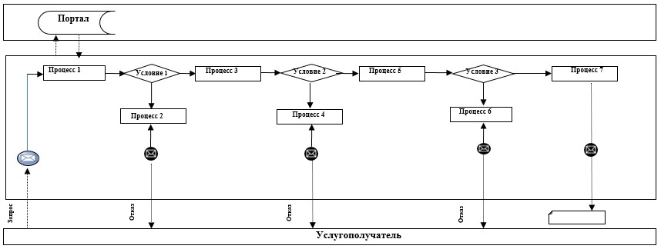

      Расшифровка аббревиатур:

      Портал – веб-портал "электронного правительства": www.egov.kz.

|  |  |
| --- | --- |
|  |  |
|  | Приложение 2 к регламенту государственной услуги "Выдача справки по определению адреса объектов недвижимости на территории Республики Казахстан" |

**Справочник бизнес-процессов оказания государственной услуги "Выдача справки по определению адреса объектов недвижимости на территории Республики Казахстан"**

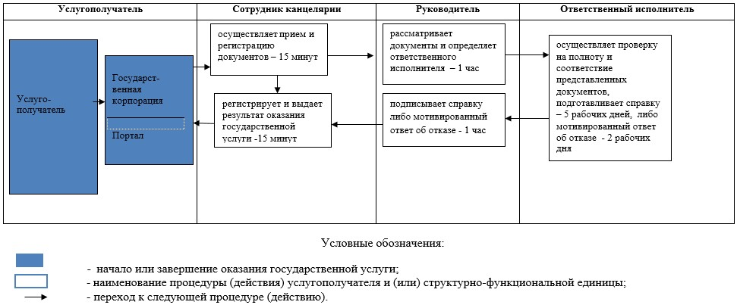

|  |  |
| --- | --- |
|  | Утвержден постановлением акимата Акмолинской области от 10 августа 2015 года № А-8/383 |

**Регламент государственной услуги "Предоставление исходных материалов при разработке проектов строительства и реконструкции (перепланировки и переоборудования)"**

      Сноска. Регламент - в редакции постановления акимата Акмолинской области от 27.11.2019 № А-11/581 (вводится в действие со дня официального опубликования).

**1. Общие положения**

      1. Государственная услуга "Предоставление исходных материалов при разработке проектов строительства и реконструкции (перепланировки и переоборудования)" (далее - государственная услуга) оказывается отделами архитектуры и градостроительства районов, городов Кокшетау и Степногорск (далее – услугодатель).

      Прием документов и выдача результата оказания государственной услуги осуществляются через веб-портал "электронного правительства" www.egov.kz (далее - портал).

      2. Форма оказания государственной услуги: электронная (полностью автоматизированная).

      3. Результат оказания государственной услуги:

      электронные копия АПЗ по форме, согласно приложению 1 к стандарту государственной услуги "Предоставление исходных материалов при разработке проектов строительства и реконструкции (перепланировки и переоборудования)", утвержденного приказом исполняющего обязанности Министра национальной экономики Республики Казахстан от 27 марта 2015 года № 257 (зарегистрирован в Реестре государственной регистрации нормативных правовых актов № 11018) (далее - Стандарт) и ТУ;

      электронная копия исходных материалов на новое строительство (АПЗ по форме, согласно приложению 1 к Стандарту, вертикальные планировочные отметки, выкопировку из проекта детальной планировки, типовые поперечные профили дорог и улиц, ТУ, схемы трасс наружных инженерных сетей);

      электронная копия исходных материалов на реконструкцию (перепланировку, переоборудования) помещений (отдельных частей) существующих зданий и сооружений (решение МИО на реконструкцию (перепланировку, переоборудование) помещений (отдельных частей) существующих зданий и сооружений, связанных с изменением несущих и ограждающих конструкций, инженерных систем и оборудования, АПЗ, ТУ, схемы трасс наружных инженерных сетей);

      мотивированный ответ об отказе в предоставлении государственной услуги в случаях и по основаниям, предусмотренным пунктом 10 Сандарта.

      Форма предоставления результата оказания государственной услуги: электронная.

**2. Описание порядка действий структурных подразделений (работников) услугодателя в процессе оказания государственной услуги**

      4. Для получения государственной услуги услугополучатель предоставляет документы, указанные в пункте 9 Стандарта.

      5. Содержание каждой процедуры (действия), входящей в состав процесса оказания государственной услуги, длительность его выполнения:

      при проектировании технически и (или) технологически несложных объектов:

      на выдачу архитектурно-планировочного задания и технических условий:

      1) сотрудник канцелярии осуществляет прием и регистрацию документов – 30 минут;

      2) руководитель рассматривает документы и определяет ответственного исполнителя – 1 час;

      3) ответственный исполнитель рассматривает документы на предмет соответствия действующему законодательству, одновременно направляет поставщикам услуг по инженерному и коммунальному обеспечению опросный лист и топографическую съемку – 2 часа;

      4) поставщики услуг по инженерному и коммунальному обеспечению готовят технические условия – 5 рабочих дней;

      5) ответственный исполнитель по поступлению технических условий подготавливает архитектурно – планировочное задание либо мотивированный ответ об отказе – 2 часа;

      6) руководитель подписывает архитектурно-планировочное задание либо мотивированный ответ об отказе – 1 час;

      7) сотрудник канцелярии выдает архитектурно-планировочное задание с приложением исходных материалов либо мотивированный ответ об отказе – 30 минут;

      на получение исходных материалов (архитектурно-планировочное задание, технические условия, выкопировка из проекта детальной планировки, вертикальные планировочные отметки, поперечные профили дорог и улиц, схема трасс наружных инженерных сетей):

      1) сотрудник канцелярии осуществляет прием и регистрацию документов – 30 минут;

      2) руководитель рассматривает документы и определяет ответственного исполнителя – 1 час;

      3) ответственный исполнитель рассматривает документы на предмет соответствия действующему законодательству, одновременно направляет поставщикам услуг по инженерному и коммунальному обеспечению опросный лист и топографическую съемку – 2 рабочих дня;

      4) поставщики услуг по инженерному и коммунальному обеспечению готовят технические условия – 5 рабочих дней;

      5) ответственный исполнитель по поступлению технических условий подготавливает архитектурно – планировочное задание либо мотивированный ответ об отказе – 7 рабочих дней;

      6) руководитель подписывает архитектурно-планировочное задание либо мотивированный ответ об отказе – 1 час;

      7) сотрудник канцелярии выдает архитектурно-планировочное задание с приложением исходных материалов либо мотивированный ответ об отказе – 30 минут;

      при проектировании технически и (или) технологически сложных объектов:

      на выдачу архитектурно-планировочного задания и технических условий:

      1) сотрудник канцелярии осуществляет прием и регистрацию документов – 30 минут;

      2) руководитель рассматривает документы и определяет ответственного исполнителя – 1 час;

      3) ответственный исполнитель рассматривает документы на предмет соответствия действующему законодательству, одновременно направляет поставщикам услуг по инженерному и коммунальному обеспечению опросный лист и топографическую съемку – 2 рабочих дня;

      4) поставщики услуг по инженерному и коммунальному обеспечению готовят технические условия – 5 рабочих дней;

      5) ответственный исполнитель по поступлению технических условий подготавливает архитектурно – планировочное задание либо мотивированный ответ об отказе – 7 рабочих дней;

      6) руководитель подписывает архитектурно-планировочное задание либо мотивированный ответ об отказе – 1 час;

      7) сотрудник канцелярии выдает архитектурно-планировочное задание с приложением исходных материалов либо мотивированный ответ об отказе – 30 минут;

      на получение исходных материалов (архитектурно-планировочное задание, технические условия, выкопировка из проекта детальной планировки, вертикальные планировочные отметки, поперечные профили дорог и улиц, схема трасс наружных инженерных сетей):

      1) сотрудник канцелярии осуществляет прием и регистрацию документов – 30 минут;

      2) руководитель рассматривает документы и определяет ответственного исполнителя – 1 час;

      3) ответственный исполнитель рассматривает документы на предмет соответствия действующему законодательству, одновременно направляет поставщикам услуг по инженерному и коммунальному обеспечению опросный лист и топографическую съемку – 2 рабочих дня;

      4) поставщики услуг по инженерному и коммунальному обеспечению готовят технические условия – 5 рабочих дней;

      5) ответственный исполнитель по поступлению технических условий подготавливает архитектурно – планировочное задание либо мотивированный ответ об отказе – 9 рабочих дней;

      6) руководитель подписывает архитектурно-планировочное задание либо мотивированный ответ об отказе – 1 час;

      7) сотрудник канцелярии выдает архитектурно-планировочное задание с приложением исходных материалов либо мотивированный ответ об отказе – 30 минут;

      на получение исходных материалов и разрешительных документов для реконструкции (перепланировки, переоборудования) помещений (отдельных частей) существующих зданий:

      1) сотрудник канцелярии осуществляет прием и регистрацию документов – 30 минут;

      2) руководитель рассматривает документы и определяет ответственного исполнителя – 1 час;

      3) ответственный исполнитель рассматривает документы на предмет соответствия действующему законодательству, одновременно направляет поставщикам услуг по инженерному и коммунальному обеспечению опросный лист и топографическую съемку – 2 рабочих дня;

      4) поставщики услуг по инженерному и коммунальному обеспечению готовят технические условия – 5 рабочих дней;

      5) ответственный исполнитель по поступлению технических условий подготавливает архитектурно – планировочное задание либо мотивированный ответ об отказе – 7 рабочих дней;

      6) руководитель подписывает архитектурно-планировочное задание либо мотивированный ответ об отказе – 1 час;

      7) сотрудник канцелярии выдает архитектурно-планировочное задание с приложением исходных материалов либо мотивированный ответ об отказе – 30 минут.

      6. Результаты процедуры (действия) по оказанию государственной услуги, которые служат основанием для начала выполнения следующих процедур (действий):

      1) прием и регистрация документов;

      2) определение ответственного исполнителя;

      3) рассмотрение документов на предмет соответствия действующему законодательству, направление поставщикам услуг по инженерному и коммунальному обеспечению опросный лист и топографическую съемку;

      4) подготовка технических условий;

      5) подготовка архитектурно-планировочного задания либо мотивированного ответа об отказе;

      6) подписание архитектурно-планировочного задания либо мотивированного ответа об отказе;

      7) выдача архитектурно-планировочного задания либо мотивированного ответа об отказе.

**3. Описание порядка взаимодействия структурных подразделений (работников) услугодателя в процессе оказания государственной услуги**

      7. Перечень структурных подразделений (работников) услугодателя, которые участвуют в процессе оказания государственной услуги:

      1) сотрудник канцелярии;

      2) руководитель;

      3) ответственный исполнитель;

      4) поставщики услуг по инженерному и коммунальному обеспечению.

      8. Описание последовательности процедур (действий) между структурными подразделениями (работниками) с указанием длительности каждой процедуры (действия):

      при проектировании технически и (или) технологически несложных объектов:

      на выдачу архитектурно-планировочного задания и технических условий:

      1) сотрудник канцелярии осуществляет прием и регистрацию документов – 30 минут;

      2) руководитель рассматривает документы и определяет ответственного исполнителя – 1 час;

      3) ответственный исполнитель рассматривает документы на предмет соответствия действующему законодательству, одновременно направляет поставщикам услуг по инженерному и коммунальному обеспечению опросный лист и топографическую съемку – 2 часа;

      4) поставщики услуг по инженерному и коммунальному обеспечению готовят технические условия – 5 рабочих дней;

      5) ответственный исполнитель по поступлению технических условий подготавливает архитектурно – планировочное задание либо мотивированный ответ об отказе – 2 часа;

      6) руководитель подписывает архитектурно-планировочное задание либо мотивированный ответ об отказе – 1 час;

      7) сотрудник канцелярии выдает архитектурно-планировочное задание с приложением исходных материалов либо мотивированный ответ об отказе – 30 минут;

      на получение исходных материалов (архитектурно-планировочное задание, технические условия, выкопировка из проекта детальной планировки, вертикальные планировочные отметки, поперечные профили дорог и улиц, схема трасс наружных инженерных сетей):

      1) сотрудник канцелярии осуществляет прием и регистрацию документов – 30 минут;

      2) руководитель рассматривает документы и определяет ответственного исполнителя – 1 час;

      3) ответственный исполнитель рассматривает документы на предмет соответствия действующему законодательству, одновременно направляет поставщикам услуг по инженерному и коммунальному обеспечению опросный лист и топографическую съемку – 2 рабочих дня;

      4) поставщики услуг по инженерному и коммунальному обеспечению готовят технические условия – 5 рабочих дней;

      5) ответственный исполнитель по поступлению технических условий подготавливает архитектурно – планировочное задание либо мотивированный ответ об отказе – 7 рабочих дней;

      6) руководитель подписывает архитектурно-планировочное задание либо мотивированный ответ об отказе – 1 час;

      7) сотрудник канцелярии выдает архитектурно-планировочное задание с приложением исходных материалов либо мотивированный ответ об отказе – 30 минут.

      При проектировании технически и (или) технологически сложных объектов:

      на выдачу архитектурно-планировочного задания и технических условий:

      1) сотрудник канцелярии осуществляет прием и регистрацию документов – 30 минут;

      2) руководитель рассматривает документы и определяет ответственного исполнителя – 1 час;

      3) ответственный исполнитель рассматривает документы на предмет соответствия действующему законодательству, одновременно направляет поставщикам услуг по инженерному и коммунальному обеспечению опросный лист и топографическую съемку – 2 рабочих дня;

      4) поставщики услуг по инженерному и коммунальному обеспечению готовят технические условия – 5 рабочих дней;

      5) ответственный исполнитель по поступлению технических условий подготавливает архитектурно – планировочное задание либо мотивированный ответ об отказе – 7 рабочих дней;

      6) руководитель подписывает архитектурно-планировочное задание либо мотивированный ответ об отказе – 1 час;

      7) сотрудник канцелярии выдает архитектурно-планировочное задание с приложением исходных материалов либо мотивированный ответ об отказе – 30 минут;

      на получение исходных материалов (архитектурно-планировочное задание, технические условия, выкопировка из проекта детальной планировки, вертикальные планировочные отметки, поперечные профили дорог и улиц, схема трасс наружных инженерных сетей):

      1) сотрудник канцелярии осуществляет прием и регистрацию документов – 30 минут;

      2) руководитель рассматривает документы и определяет ответственного исполнителя – 1 час;

      3) ответственный исполнитель рассматривает документы на предмет соответствия действующему законодательству, одновременно направляет поставщикам услуг по инженерному и коммунальному обеспечению опросный лист и топографическую съемку – 2 рабочих дня;

      4) поставщики услуг по инженерному и коммунальному обеспечению готовят технические условия – 5 рабочих дней;

      5) ответственный исполнитель по поступлению технических условий подготавливает архитектурно – планировочное задание либо мотивированный ответ об отказе – 9 рабочих дней;

      6) руководитель подписывает архитектурно-планировочное задание либо мотивированный ответ об отказе – 1 час;

      7) сотрудник канцелярии выдает архитектурно-планировочное задание с приложением исходных материалов либо мотивированный ответ об отказе – 30 минут.

      на получение исходных материалов и разрешительных документов для реконструкции (перепланировки, переоборудования) помещений (отдельных частей) существующих зданий:

      1) сотрудник канцелярии осуществляет прием и регистрацию документов – 30 минут;

      2) руководитель рассматривает документы и определяет ответственного исполнителя – 1 час;

      3) ответственный исполнитель рассматривает документы на предмет соответствия действующему законодательству, одновременно направляет поставщикам услуг по инженерному и коммунальному обеспечению опросный лист и топографическую съемку – 2 рабочих дня;

      4) поставщики услуг по инженерному и коммунальному обеспечению готовят технические условия – 5 рабочих дней;

      5) ответственный исполнитель по поступлению технических условий подготавливает архитектурно – планировочное задание либо мотивированный ответ об отказе – 7 рабочих дней;

      6) руководитель подписывает архитектурно-планировочное задание либо мотивированный ответ об отказе – 1 час;

      7) сотрудник канцелярии выдает архитектурно-планировочное задание с приложением исходных материалов либо мотивированный ответ об отказе – 30 минут.

**4. Описание порядка использования информационных систем в процессе оказания государственной услуги**

      9. Описание порядка обращения и последовательности процедур (действий) услугодателя и услугополучателя при оказании государственной услуги через портал:

      услугополучатель осуществляет регистрацию на портале с помощью индивидуального идентификационного номера (далее – ИИН) и бизнес–идентификационного номера (далее – БИН), а также пароля (осуществляется для незарегистрированных услугополучателей на портале);

      процесс 1 – процесс ввода услугополучателем ИИН/БИН и пароля (процесс авторизации) на портале для получения услуги;

      условие 1 – проверка на портале подлинности данных о зарегистрированном услугополучателе через ИИН/БИН и пароль;

      процесс 2 – формирование порталом сообщения об отказе в авторизации в связи с имеющимися нарушениями в данных услугополучателя;

      процесс 3 – выбор услугополучателем услуги, указанной в настоящем регламенте, вывод на экран формы запроса для оказания услуги и заполнение услугополучателем формы (ввод данных) с учетом ее структуры и форматных требований, прикрепление к форме запроса необходимых копий документов в электронном виде указанные в пункте 9 Стандарта, а также выбор услугополучателем регистрационного свидетельства электронно–цифровой подписи (далее – ЭЦП) для удостоверения (подписания) запроса;

      условие 2 – проверка на портале срока действия регистрационного свидетельства ЭЦП и отсутствия в списке отозванных (аннулированных) регистрационных свидетельств, а также соответствия идентификационных данных (между ИИН/БИН указанным в запросе, и ИИН/БИН указанным в регистрационном свидетельстве ЭЦП);

      процесс 4 – формирование сообщения об отказе в запрашиваемой услуге в связи с не подтверждением подлинности ЭЦП услугополучателя;

      процесс 5 – направление электронного документа (запроса услугополучателя) удостоверенного (подписанного) ЭЦП услугополучателя через шлюз "электронного правительства" в автоматизированном рабочем месте региональный шлюз "электронного правительства" для обработки запроса услугодателем;

      условие 3 – проверка услугодателем соответствия приложенных услугополучателем документов, указанных в Стандарте и основаниям для оказания услуги;

      процесс 6 - формирование сообщения об отказе в запрашиваемой услуге в связи с имеющимися нарушениями в документах услугополучателя;

      процесс 7 – получение услугополучателем результата услуги (уведомление в форме электронного документа) сформированный порталом. Электронный документ формируется с использованием ЭЦП уполномоченного лица услугодателя.

      Диаграмма функционального взаимодействия информационных систем, задействованных при оказании государственной услуги через портал указана в приложении 1 к настоящему Регламенту.

      Подробное описание последовательности процедур (действий), взаимодействий структурных подразделений (работников) услугодателя в процессе оказания государственной услуги, а также описание порядка взаимодействия с иными услугодателями и (или) Государственной корпорацией и порядка использования информационных систем в процессе оказания государственной услуги отражается в справочнике бизнес-процессов оказания государственной услуги согласно приложению 2 к настоящему Регламенту.

|  |  |
| --- | --- |
|  |  |
|  | Приложение 1 к регламенту государственной услуги "Предоставление исходных материалов при разработке проектов строительства и реконструкции (перепланировки и переоборудования)" |

**Диаграмма функционального взаимодействия информационных систем задействованных при оказании государственной услуги через портал**

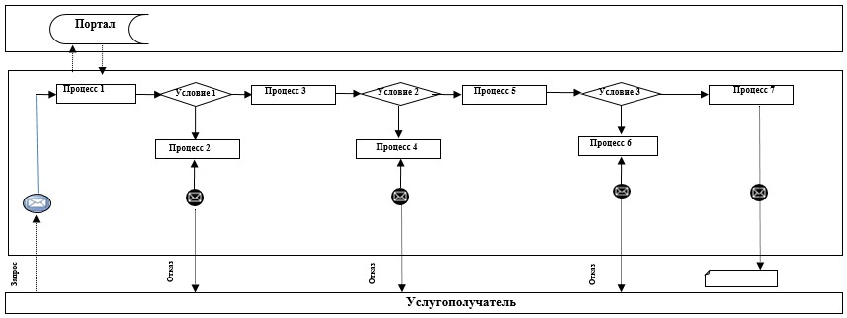

      Расшифровка аббревиатур:

      Портал – веб-портал "электронного правительства": www.egov.kz

|  |  |
| --- | --- |
|  |  |
|  | Приложение 2 к регламенту государственной услуги "Предоставление исходных материалов при разработке проектов строительства и реконструкции (перепланировки и переоборудования)" |

**Справочник бизнес-процессов оказания государственной услуги "Предоставление исходных материалов при разработке проектов строительства и реконструкции (перепланировки и переоборудования)"**

      при проектировании технически и (или) технологически несложных объектов

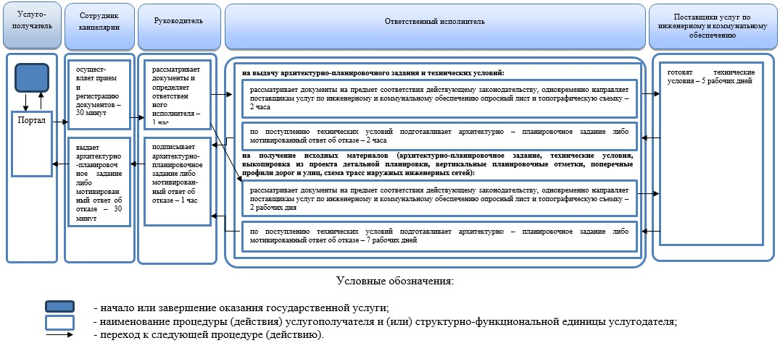

**Справочник бизнес-процессов оказания государственной услуги "Предоставление исходных материалов при разработке проектов строительства и реконструкции (перепланировки и переоборудования)"**

      при проектировании технически и (или) технологически сложных объектов

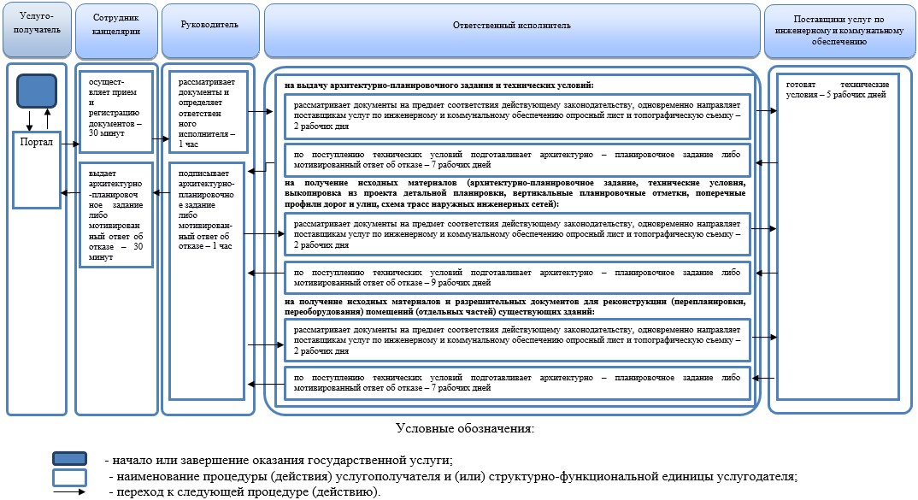

|  |  |
| --- | --- |
|  | Утвержден постановлением акимата Акмолинской области от 10 августа 2015 года № А-8/383 |

**Регламент государственной услуги "Выдача решения на реконструкцию (перепланировку, переоборудование) помещений (отдельных частей) существующих зданий, не связанных с изменением несущих и ограждающих конструкций, инженерных систем и оборудования"**

      Сноска. Регламент исключен постановлением акимата Акмолинской области от 27.11.2019 № А-11/581 (вводится в действие со дня официального опубликования).

© 2012. РГП на ПХВ «Институт законодательства и правовой информации Республики Казахстан» Министерства юстиции Республики Казахстан